Droit des sociétés
CHAPITRE 3

Section 1 – l’acquisition de la personnalité morale 1
A. La signature des statuts 1
B. Réalisation des apports 2
I. Réalisation des apports en numéraire 2
II. Réalisation des apports en nature 2
III. Réalisation des apports en industrie 2
C. Formalités d’immatriculation 2
I. Insertion au SHAL 2
II. Demande de création et d’immatriculation 2
III. Actes passés pendant la période de formation 3
1. Principe : responsabilité de celui qui a agit 3
2. Exception : reprise des actes par la société 3
Section 2 – L’identité de la personne morale 3
A. Nom de la personne morale 3
B. Siège social 3
C. Patrimoine social 3
D. Durée de la société 3
E. Capacité de l’associé 3
IV. Principe de spécialités 3
V. Représentation 3

Section 1 – l’acquisition de la personnalité morale

La signature des statuts
Les statuts représentent un acte juridique obligatoire, en régissant les règles des rapports entre les associés, et vis-à-vis des tiers.

Mentions obligatoires | Informations complémentaires
- Dénomination sociale | - Règles de prise de décisions
- Forme juridique | - Répartition des parts sociales entre associés
- Adresse du siège social | - Désignation du gérant, président, directeur général
- Apports de chaque associé ou actionnaire | - Rapport du CAA pour les SA, SARL, SAS
- Montant du capital social | - Société à mission  Raison d’être, objectifs RSE
- L’objet social
- Durée de vie

Réalisation des apports

Réalisation des apports en numéraire

Réalisation des apports en nature
Apport | Formalité | Publicité
Immeuble | Acte authentique | Enregistrement au service de publicité foncière
Droit au bail | Consentement du bailleur | Insertion au SHAL  Insertion au BODACC
Brevet | Mention dans les statuts | INPI
Marque | Mention dans les statuts | INPI
Créances | Information écrite au débiteur
Droits sociaux | Information écrite à la société

Réalisation des apports en industrie
Les apports en industrie se libèrent au fur et à mesure de l’activité.

Formalités d’immatriculation
Kbis
Attestation de parution de l’avis constitutif

Insertion au SHAL

Demande de création et d’immatriculation

Démarches à faire à la constitution et à chaque modification des statuts
Permet l’opposabilité aux tiers

Actes passés pendant la période de formation

Principe : responsabilité de celui qui a agit
Art 1843 du Code Civil Les personnes ayant agi au nom de la société durant la période de formation sont responsables des actes accomplis, avec solidarité si la société est commerciale.
Exception La société peut reprendre les actes passés

Exception : reprise des actes par la société
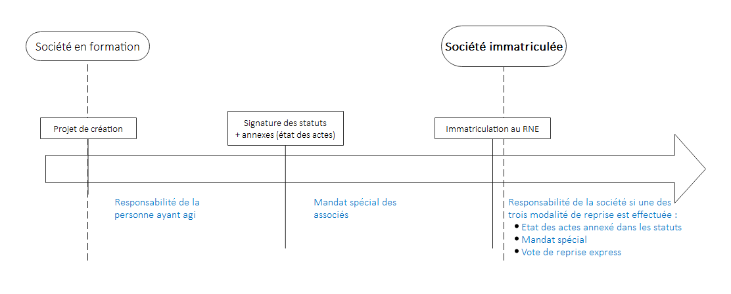

Section 2 – L’identité de la personne morale

Nom de la personne morale
Société commerciale Dénomination sociale
Société civile Raison sociale

Siège social
Le siège social se situe dans les locaux où la société a la jouissance privative, justifié par :
- Acte de propriété
- Contrat de location

Domiciliation de la société
Domiciliation locaux commun à plusieurs entreprises | Domiciliation au domicile du représentant légal
- Contrat écrit et fourni à immatriculation  - Fourniture par la société de domiciliation de services et locaux adaptés, notamment pour les organes de direction, ou de surveillance de ses sociétés clientes | - Manière temporaire :  Durée 5 ans max à partir de la constitution, si présence de dispositions législatives, ou clauses contractuelles (contrat de bail imposant l’usage à habitation)  OU  - Manière permanente :  En l’absence de dispositions législatives contraires ou clauses contractuelles

Seul le dirigeant peut domicilier la société à son adresse personnelle, et interdit pour un associé.
Gérant (SARL, EURL, SNC), Directeur général (SA), ou Président d’une SAS

Patrimoine social

Durée de la société
99 ans
Dissolution
Immatriculation

Conséquences
La société devient de fait si aucune prolongation votée.
Les associés peuvent demander au juge une consultation rapide pour régulariser la situation.
Comment
Un an avant la date de dissolution, il doit avoir la décision de prolonger la société.
Sinon, tout associé peut demander au juge la désignation d’un mandataire chargé de consulter les associés.

Capacité de l’associé

Principe de spécialités

Représentation
La société personne morale doit être représentée juridiquement par un représentant légal.

